ТЕМА ВЫСТУПЛЕНИЯ: «ТВОРЧЕСКАЯ МАСТЕРСКАЯ –ТЕРРИТОРИЯ РАВНЫХ ВОЗМОЖНОСТЕЙ»
«Важно, чтобы люди не чувствовали себя инвалидами… Это люди, которым судьба послала испытания... Только сочувствия мало, надо развивать возможности»
Л.И. Швецова
Во всех странах мира и в любой группе общества имеются инвалиды. Их число в мире значительно и продолжает расти.
Причины и следствия инвалидности различны. Эти различия объясняются разными социально-экономическими условиями.
Невежество, пренебрежение, предрассудки и страх — вот те социальные факторы, которые на протяжении всей истории являлись препятствием для развития способностей инвалидов и вели к их изоляции.
На протяжении многих лет политика в отношении инвалидов изменялась: она прошла путь от обычного ухода за инвалидами в соответствующих учреждениях до получения образования детьми-инвалидами и реабилитации лиц с ограниченными возможностями здоровья.
Термин «обеспечение равных возможностей» означает процесс, благодаря которому различные системы общества и окружающей среды, такие, как обслуживание, трудовая деятельность и информация, оказываются доступными всем, особенно инвалидам.
В деле воспитания нужно акцентировать внимание на раскрытие потенциальных возможностей, создать благоприятную среду для развития внутреннего мира ребенка, что позволит снять внутреннее психическое напряжение и почувствовать себя счастливым. Дети и подростки с ограниченными возможностями здоровья наравне со всеми одарены особыми уникальными задатками, необходимыми для художественного творчества.
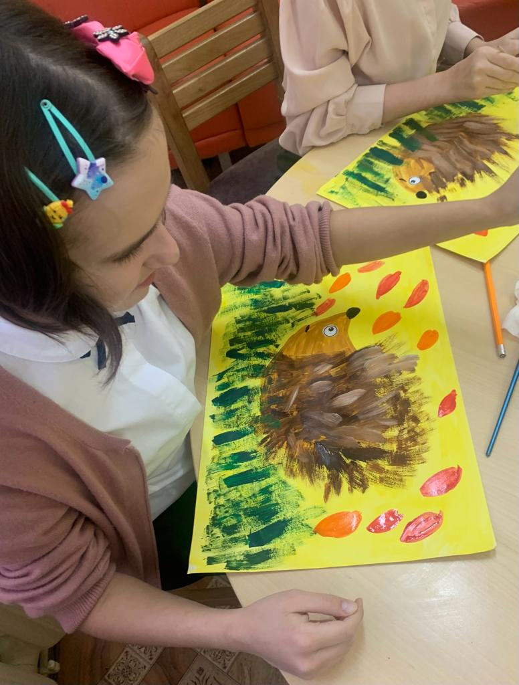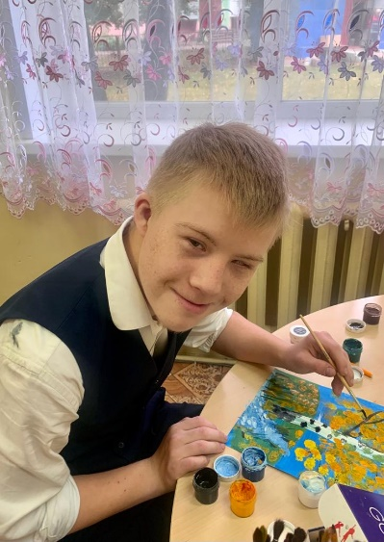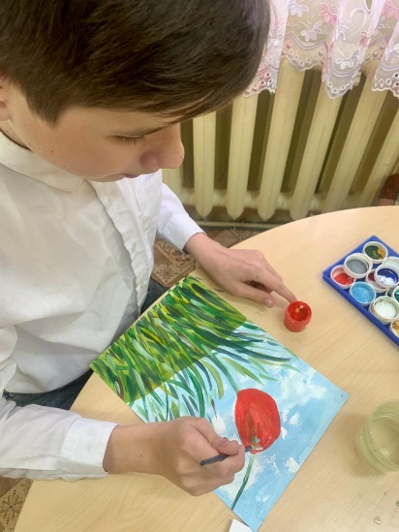
Благодаря этому для особого ребенка открывается окно в жизнь. Душа ребенка раскрывается навстречу Надежде, Вере и Любви. Человек обретает надежду на счастливое продолжение жизни, веру в силу своего духа, любовь окружающего мира и желание творить добро.
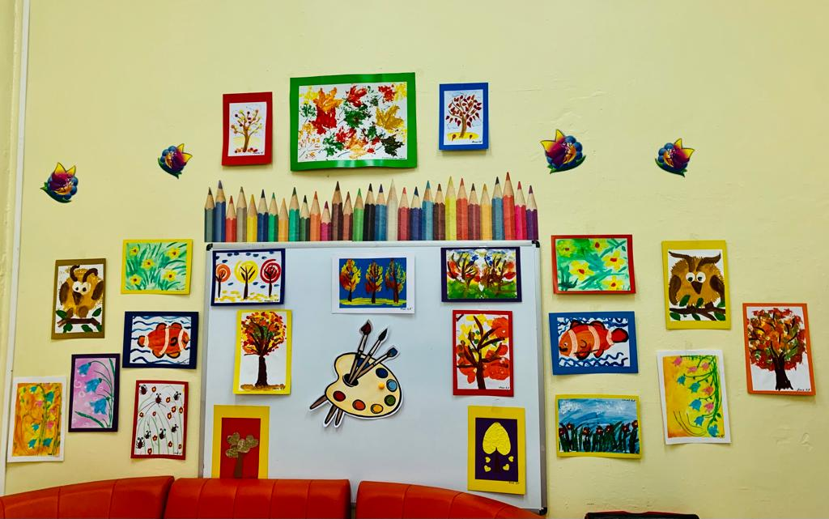
Творческая деятельность на уроках и во внеурочной деятельности делает особого ребенка активным участником образовательного процесса, вызывает оптимизм, самостоятельность и уверенность. Приобретая практические умения и навыки в области художественного творчества, дети реализуют желание создавать своими руками.
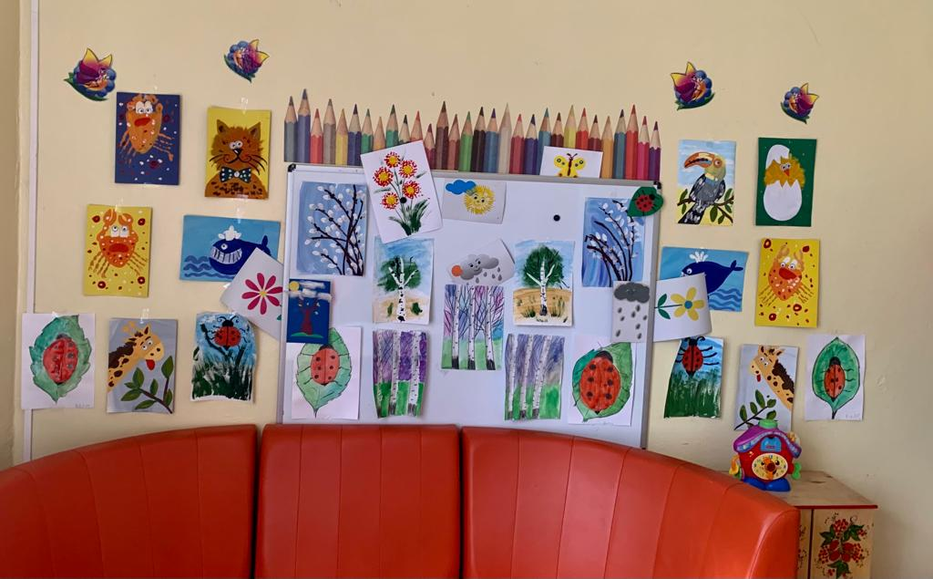
В результате работы творческой мастерской достигается положительная динамика общего эмоционального настроя - от настороженности и апатии к радостному желанию творить, общаться, делиться своими достижениями со сверстниками и родителями, расширяются социальные контакты, преодолевается психологическая изоляция, расширяются возможности взаимопонимания между детьми и родителями. Любовь, взращенная заботой родителей и педагогов, помогает детям преодолеть многие трудности, встречающиеся на их жизненном пути.
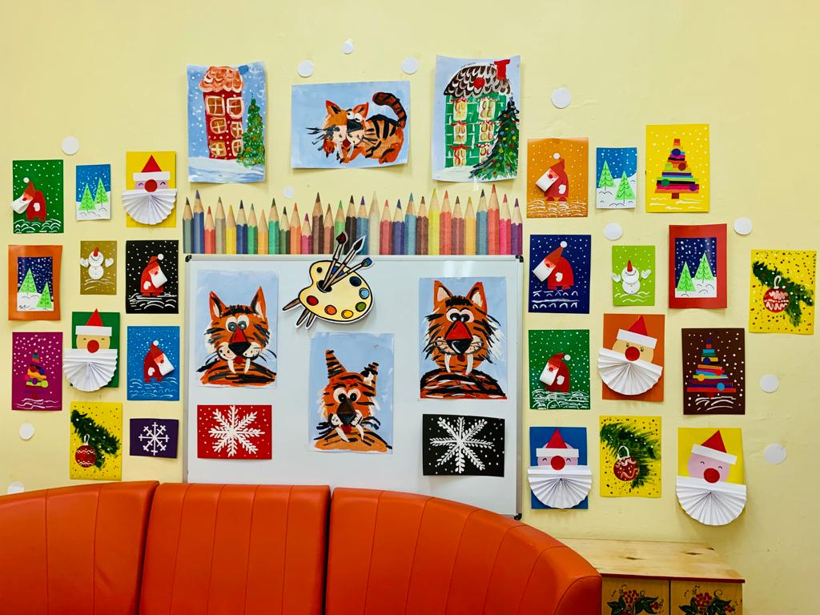
Творческая деятельность обучающихся позволяет получить социально значимый результат, способствует самосознанию и самоутверждению личности ребенка с ОВЗ, формированию активной жизненной позиции, интеграции в общество, укреплению детско-родительских взаимоотношений.
Создание творческой мастерской направлено на формирование трудовых навыков у детей с ограниченными возможностями, а также способствует разрешению проблем в отношениях между ребенком-инвалидом и родителями, сохранению в семье благоприятной дружественной обстановки и реабилитации детей с ограниченными возможностями.

